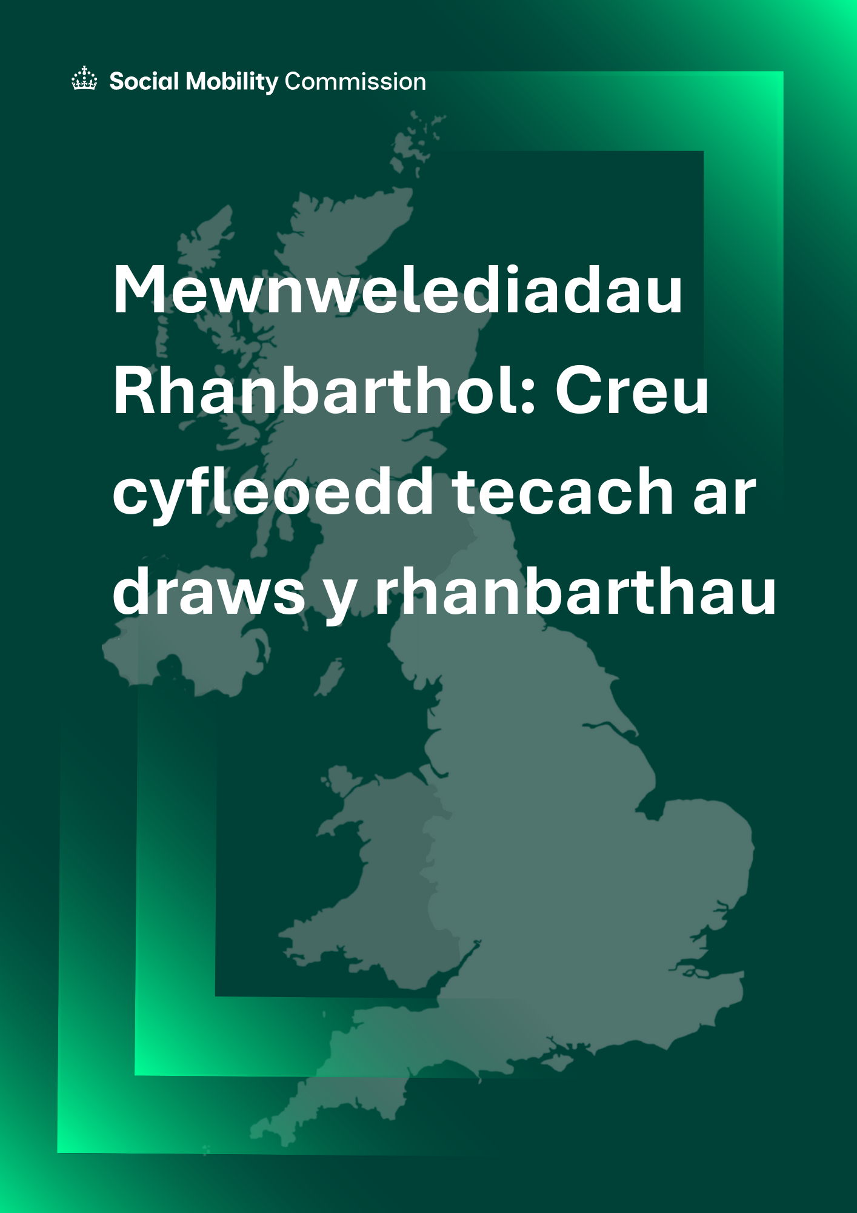


Cynnwys

Ynglŷn â'r Comisiwn 2
Rhagair - Alun Francis OBE 3
Rhagair Gwadd - Y Maer Richard Parker 7
Crynodeb Gweithredol 9
Cyflwyniad 11
Thema 1: Gadael i bobl ifanc brofi gwaith 13
Thema 2: Trafnidiaeth 19
Thema 3: Atal maglau lles 24
Thema 4: Ymdeimlad o berthyn 29
Casgliadau a Chamau Nesaf 35
Atodiad: Awdurdodau Cyfun a Rhanddeiliaid 37

Ynglŷn â'r Comisiwn
Mae'r Comisiwn Symudedd Cymdeithasol yn gorff cyhoeddus ymgynghorol annibynnol a sefydlwyd o dan Ddeddf Cyfleoedd Bywyd 2010 fel y'i haddaswyd gan Ddeddf Diwygio Lles a Gwaith 2016. Mae dyletswydd arno i asesu cynnydd o ran gwella symudedd cymdeithasol yn y DU a hyrwyddo symudedd cymdeithasol yn Lloegr. Mae Bwrdd y Comisiwn yn cynnwys:

Cadeirydd
Alun Francis OBE, Prif Weithredwr Coleg Blackpool and The Fylde.

Dirprwy Gadeiryddion
Resham Kotecha, Pennaeth Polisi yn y Sefydliad Data Agored.
Rob Wilson, Cadeirydd a chyfarwyddwr anweithredol ar draws sectorau cyhoeddus, preifat a thrydydd sector.

Comisiynwyr
Dr Raghib Ali, Uwch Gydymaith Ymchwil Glinigol yn Uned Epidemioleg y Cyngor Ymchwil Meddygol ym Mhrifysgol Caergrawnt
Ryan Henson, Prif Swyddog Gweithredol y Glymblaid ar gyfer Ffyniant Byd-eang
Parminder Kohli, Cadeirydd Shell UK Ltd ac Is-lywydd Gweithredol Cynaliadwyedd a Charbon Grŵp Shell
Tina Stowell o Beeston MBE, Y Farwnes Wir Anrhydeddus Stowell o Beeston

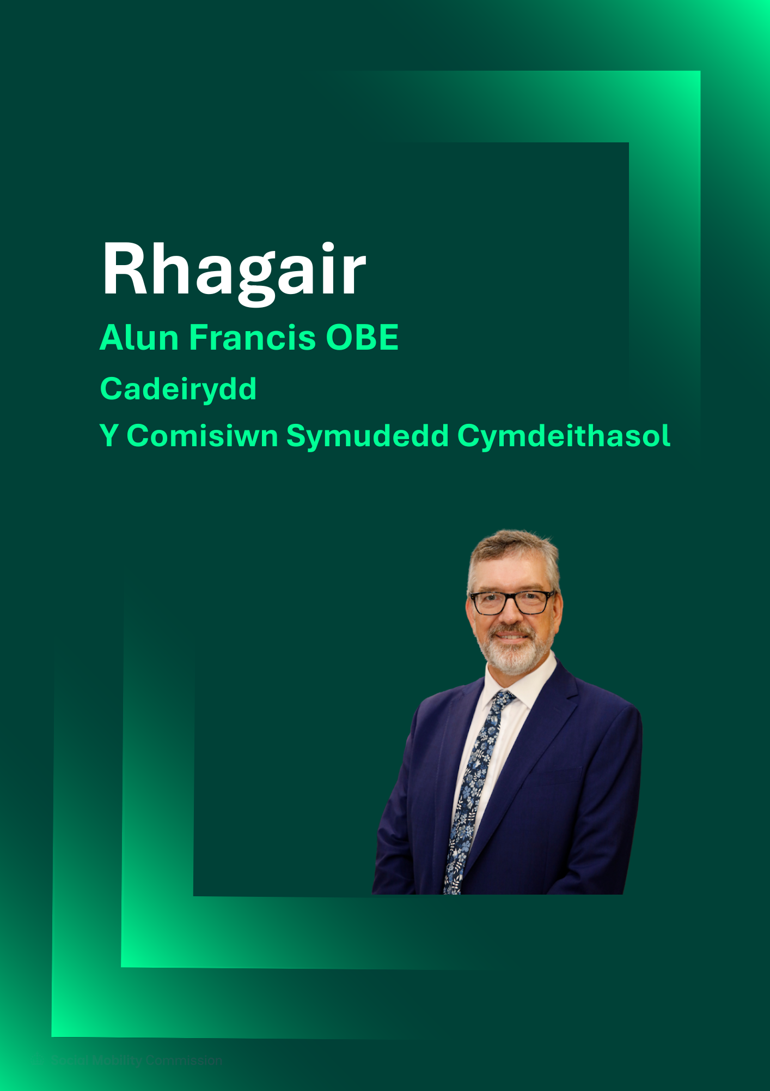
Rhagair - Alun Francis OBE, Cadeirydd, y Comisiwn Symudedd Cymdeithasol
Yn y Comisiwn Symudedd Cymdeithasol, rydym yn dadlau bod symudedd cymdeithasol yn hanfodol i lesiant cyffredinol ein cymdeithas. Ond mae llunwyr polisi wedi bod yn canolbwyntio ar y broblem symudedd cymdeithasol anghywir. Mae sylw wedi canolbwyntio ar yr hyn y mae academyddion yn ei alw'n 'symudedd cymdeithasol cymharol', sy'n mesur y cyfleoedd sydd gan bobl o wahanol gefndiroedd economaidd-gymdeithasol o ran cyflawni canlyniadau penodol (fel arfer rhai elît). Er y gellir gwella symudedd cymdeithasol cymharol bob amser, nid oes tystiolaeth bod y cyfleoedd hyn wedi dirywio'n sylweddol, na bod y Deyrnas Unedig yn perfformio'n arbennig o wael o'i gymharu â gwledydd eraill. Yr hyn sydd gennym, fodd bynnag, yw problem gynyddol ddifrifol o ‘symudedd cymdeithasol absoliwt’. Mesur cynnydd un genhedlaeth o'i chymharu ag un arall yw hwn, i weld faint mae pethau wedi gwella.
Mae nifer o ddangosyddion sy'n cefnogi'r farn bod problem symudedd cymdeithasol absoliwt, gan gynnwys twf a chynhyrchiant isel, lledaeniad daearyddol cyfle, dosbarthiad anwastad galwedigaethau â chyflogau uwch, ac i ba raddau y mae gan rai pobl, sydd yn aml yn byw yn yr un lleoedd, ganlyniadau gwael yn gyson o ran incwm, addysg, iechyd, tai a lles cyffredinol. Felly, rydym wedi dadlau dros newid ffocws polisi symudedd cymdeithasol, i ffwrdd o raglenni i helpu'r 'dethol rai' i symud ymlaen i swyddi elitaidd, a thuag at strategaeth ehangach sy'n gwneud symudedd cymdeithasol yn berthnasol i amrywiaeth ehangach o bobl mewn amrywiaeth ehangach o leoedd.
Mae'r dull hwn yn golygu ailystyried rhai o flociau adeiladu allweddol polisi symudedd cymdeithasol traddodiadol, megis teuluoedd, y blynyddoedd cynnar, addysg a sgiliau. Rydym yn rhoi llawer mwy o ffocws ar rôl yr economi wrth greu'r cyfle ar gyfer symudedd cymdeithasol, gyda ffocws penodol ar rôl arloesi. Gan ddechrau o'r safbwynt hwn, ein barn ni yw nad yw cael strategaeth genedlaethol 'un ateb i bawb' ar gyfer symudedd cymdeithasol yn gweithio.
Eglurom fframwaith esboniadol ar gyfer dull newydd o ymdrin â pholisi symudedd cymdeithasol yn ein cyhoeddiad yn 2024 'Cenhedlaeth arloesi'. Rydym wedi cyflwyno cyfres o adroddiadau ar bwysigrwydd arloesi a lle wrth ddeall lle mae cyfleoedd yn fwyaf cyfyngedig, a sut y gellid eu lledaenu. Craffodd ein hadroddiad ymchwil diweddar ‘Archwiliadau dwfn: Persbectif lleol ar symudedd cymdeithasol’ yn fanwl ar sut mae canfyddiadau o le a dyheadau pobl yn ganolog i sut rydym yn datblygu ein hymagwedd at symudedd cymdeithasol. Mae ein hadroddiad ‘Arloesi, buddsoddi a chynhwysiant: Fframwaith ar gyfer adnewyddu rhanbarthol’, a gyhoeddwyd ym mis Hydref 2025, yn darparu ystod o argymhellion polisi ar gyfer llywodraeth ganolog a lleol i hybu buddsoddiad mewn ardaloedd sydd wedi’u gadael ar ei hôl hi, cefnogi entrepreneuriaeth a meithrin sgiliau. Adeilada hyn ar waith blaenorol gan y Comisiwn Symudedd Cymdeithasol, gan gynnwys ‘Arloesi a symudedd cymdeithasol: Dwy ochr i’r un geiniog’, i bwysleisio pwysigrwydd economi gystadleuol ac arloesol wrth gynhyrchu’r cyfleoedd sydd eu hangen ar bobl i symud ymlaen a chyflawni symudedd cymdeithasol.
Mae'r ymchwil hwn wedi cryfhau ein penderfyniad mai dull sy'n seiliedig ar le yw'r ffordd ymlaen. Mae hyn yn dda ar gyfer symudedd cymdeithasol, ond mae hefyd yn dda ar gyfer polisi sy'n seiliedig ar le. Bydd ychwanegu symudedd cymdeithasol at y pair, yn enwedig yn y ffordd y'i disgrifiwyd gennym, yn hogi'r ffocws ac yn ychwanegu momentwm at bolisïau presennol sy'n seiliedig ar le.
Ond nid oeddem am wneud argymhellion yn unig heb siarad â rhanddeiliaid a phartneriaid. I'r perwyl hwn, fe wnaeth nifer o'n Comisiynwyr, dan arweiniad Ryan Henson, gymryd rhan mewn cyfres o fyrddau crwn rhanbarthol, lle cyfarfuasant â phartneriaid lleol, i ddatblygu ein dealltwriaeth o dagfeydd cyfle a'r materion y dylai dull sy'n seiliedig ar leoedd fynd i'r afael â nhw. Rwy'n ddiolchgar iawn i'r Comisiynwyr a arweiniodd y gwaith, ac i'r holl bartneriaid rhanbarthol a gyfrannodd.
Mae'r adroddiad a ddeilliodd o hyn, 'Mewnwelediadau rhanbarthol: Creu cyfleoedd tecach ar draws y rhanbarthau', yn cynnwys crynodeb o'n canfyddiadau ynghyd ag argymhellion a ddaeth i'r amlwg o'r trafodaethau bord gron. Rydym hefyd yn rhannu rhai enghreifftiau o arfer gorau o'r rhanbarthau rydym wedi ymweld â nhw hyd yn hyn.

O'r ystod eang o faterion a drafodwyd, mae pedair thema bwysig yn sefyll allan. Sef:
- pwysigrwydd gwaith i bobl ifanc
- yr angen am well trafnidiaeth
- yr angen i atal maglau lles
- pwysigrwydd cael ymdeimlad o berthyn a lle

Mae'r canfyddiadau a amlygir yn yr adroddiad hwn yn rhoi cipolwg ymarferol a go iawn ar y tagfeydd cyfle sylweddol sy'n rhwystro ein rhanbarthau a'r bobl sy'n byw yno. Rydym yn cyflwyno'r canfyddiadau hyn yma er mwyn eu rhannu â chynulleidfa ehangach.
Ein bwriad yw, ynghyd â'r gwaith rydym wedi'i gwblhau ar arloesi, buddsoddi a menter eleni, y bydd y pedair thema hyn yn llywio ein gwaith pellach wrth i ni symud i mewn i 2026, i gyflawni strategaeth sy'n seiliedig ar le ar gyfer symudedd cymdeithasol a gwella cyfle i bawb.

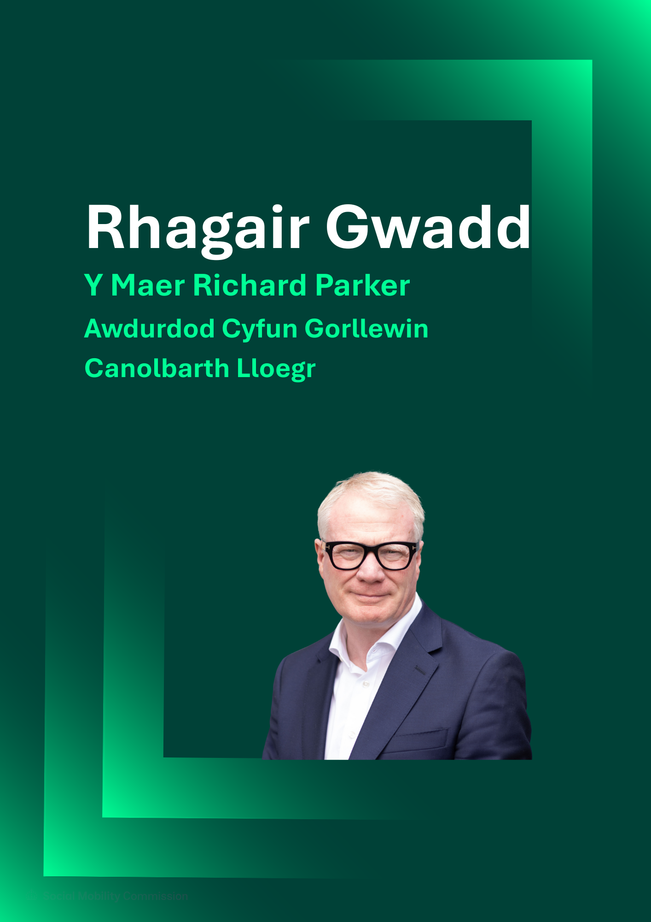
Rhagair Gwadd - Y Maer Richard Parker, Awdurdod Cyfun Gorllewin Canolbarth Lloegr

Mae'r mewnwelediadau yn yr adroddiad hwn yn cyffwrdd yn uniongyrchol â'r uchelgeisiau a nodir yn fy Nghynllun Twf Gorllewin Canolbarth Lloegr a'r rhaglen gyflawni, West Midlands Works. Mae'r naill a'r llall wedi'u hadeiladu ar yr egwyddor bod twf economaidd a symudedd cymdeithasol yn mynd law yn llaw.
Mae symudedd cymdeithasol yn ymwneud ag agor cyfleoedd newydd ac mae fy null i o ran twf economaidd yn ymwneud â datgloi cymaint o'r cyfleoedd hyn â phosibl – i bobl a lleoedd yng Ngorllewin Canolbarth Lloegr sydd wedi cael eu gwrthod ers gormod o amser.

Mae'r Cynllun Twf yn ymrwymo i greu swyddi da, cyflymu'r ddarpariaeth tai, a
gwella trafnidiaeth a chysylltedd, oherwydd y rhain yw sylfeini ffyniant cynhwysol. Yn yr un modd, mae West Midlands Works yn canolbwyntio ar roi'r sgiliau a'r hyder i bobl fanteisio ar y cyfleoedd hynny, gan fynd i'r afael â rhwystrau megis anweithgarwch economaidd a chyngor gyrfaoedd gwael.

Nid syniadau haniaethol yw'r themâu a amlygir yma, sef helpu pobl ifanc i brofi gwaith, gwella cysylltiadau trafnidiaeth, dileu dibyniaeth ar lesiant, a meithrin balchder yn eu lle. Nhw yw'r dulliau ymarferol sy'n sail i'n strategaeth ranbarthol. Er
enghraifft, mae ein buddsoddiad mewn trafnidiaeth drwy bwerau datganoledig yn sicrhau nad yw cyfleoedd wedi eu cyfyngu gan ddaearyddiaeth. Mae ein rhaglenni sgiliau a'n partneriaethau â chyflogwyr yn adlewyrchu'r galw am ymyriadau cynnar a gwell canllawiau gyrfaoedd. Ac mae ein hymrwymiad i adfywio dan arweiniad y gymuned yn adlewyrchu pwysigrwydd ymdeimlad o berthyn a balchder lleol.

Drwy alinio'r canfyddiadau hyn â'n Cynllun Twf a West Midlands Works, rydym yn

atgyfnerthu cenhadaeth a rennir: gwneud Gorllewin Canolbarth Lloegr yn rhanbarth lle mae gan bawb gyfle teg i lwyddo, lle bynnag y maent yn dechrau. Mae'r adroddiad hwn yn cryfhau'r achos hwnnw ac yn darparu tystiolaeth werthfawr i arwain y cam cyflawni nesaf.

Crynodeb Gweithredol:
Ers cyhoeddi ein hadroddiad ‘Cenhedlaeth arloesi’ yn hydref 2024, mae’r Comisiwn Symudedd Cymdeithasol (SMC) wedi bod yn glir ynglŷn â’i ffocws ar ddulliau sy’n seiliedig ar le i wella symudedd cymdeithasol.
Mae’r adroddiad hwn yn rhoi trosolwg o’r sgyrsiau a gawsom yn ystod 2025 mewn gwahanol rannau o’r Deyrnas Unedig. Ymwelodd y Comisiwn ag Awdurdod Cyfun Gorllewin Canolbarth Lloegr, Awdurdod Cyfun Dinas-Ranbarth Lerpwl, Awdurdod Cyfun Manceinion Fwyaf, a Chyngor Bwrdeistref Fetropolitanaidd Barnsley, a chynhaliodd drafodaethau bordydd crwn i siarad â thrigolion lleol, cyflogwyr, addysgwyr, swyddogion yr awdurdod cyfun ac eraill. Rydym hefyd wedi ymweld â Chymru a'r Alban, ac rydym yn bwriadu ymweld â Gogledd Iwerddon yn 2026, yn ogystal â rhanbarthau eraill yn Lloegr.
Mae argymhellion yr adroddiad wedi'u strwythuro o amgylch pedair thema:
- pwysigrwydd gwaith i bobl ifanc
- yr angen am well trafnidiaeth
- yr angen i atal maglau lles
- pwysigrwydd cael ymdeimlad o berthyn a lle
Daeth y themâu hyn i’r amlwg dro ar ôl tro yn y sgyrsiau a gawsom. Rydym wedi casglu prif ganfyddiadau’r trafodaethau bord gron ac wedi llunio cynigion polisi dros dro yn seiliedig ar safbwyntiau cyfunol ein rhanddeiliaid. Rydym yn gobeithio y bydd yr adroddiad hwn yn ysgogi trafodaethau pellach.
Nid oes un mesur sengl o lwyddiant o ran symudedd cymdeithasol. Nid yw cydraddoli adnoddau a chanlyniadau ledled y DU yn gweithio. Rhaid bod gan awdurdodau datganoledig y pwerau, yr adnoddau a'r hyder i arwain – ac i fynd â'u trigolion gyda nhw.


Cyflwyniad:
Yn dilyn ein hadroddiad ‘Cenhedlaeth arloesi’, mae’r Comisiwn Symudedd Cymdeithasol am wneud argymhellion polisi ystyrlon sy’n gweithio i gau’r bwlch anfantais. Os ydym yn credu yng ngwerth dull seiliedig ar le o ymdrin â symudedd cymdeithasol, mae angen i ni ddeall gwahaniaethau rhanbarthol.
Dyna pam y gwnaethom gynnal cyfres o ddigwyddiadau ymgysylltu rhanbarthol, archwiliadol dros gyfnod 2025 gydag ystod eang o randdeiliaid allanol i gael mewnwelediadau gan bobl leol mewn mannau penodol, i'n helpu i ddeall proffil economaidd-gymdeithasol, iechyd ac addysgol trigolion lleol a sut y gall dulliau cyfannol, sy'n seiliedig ar ddata, leihau anweithgarwch economaidd a chreu cyfleoedd. Mae'r adroddiad hwn wedi'i lywio gan y gyfres hon o drafodaethau a sesiynau trafod, gan dynnu sylw at y themâu allweddol a gododd o'n trafodaethau.
Hoffem ddiolch i bawb a roddodd o'u hamser. Mae rhagor o fanylion am unigolion a sefydliadau a gymerodd ran i'w gweld yn Atodiad A. Er mwyn diogelu anhysbysrwydd, nid ydym wedi priodoli unrhyw sylwadau isod i unigolion penodol. I gloi, hoffem ddiolch i'r awdurdodau datganoledig canlynol am eu cyfranogiad yn y trafodaethau bord gron rhanbarthol: Awdurdod Cyfun Gorllewin Canolbarth Lloegr, Manceinion Fwyaf, Dinas-Ranbarth Lerpwl, Cyngor Bwrdeistref Metropolitan Barnsley, Cyngor Dinas Glasgow a Chyngor Castell-nedd Port Talbot.

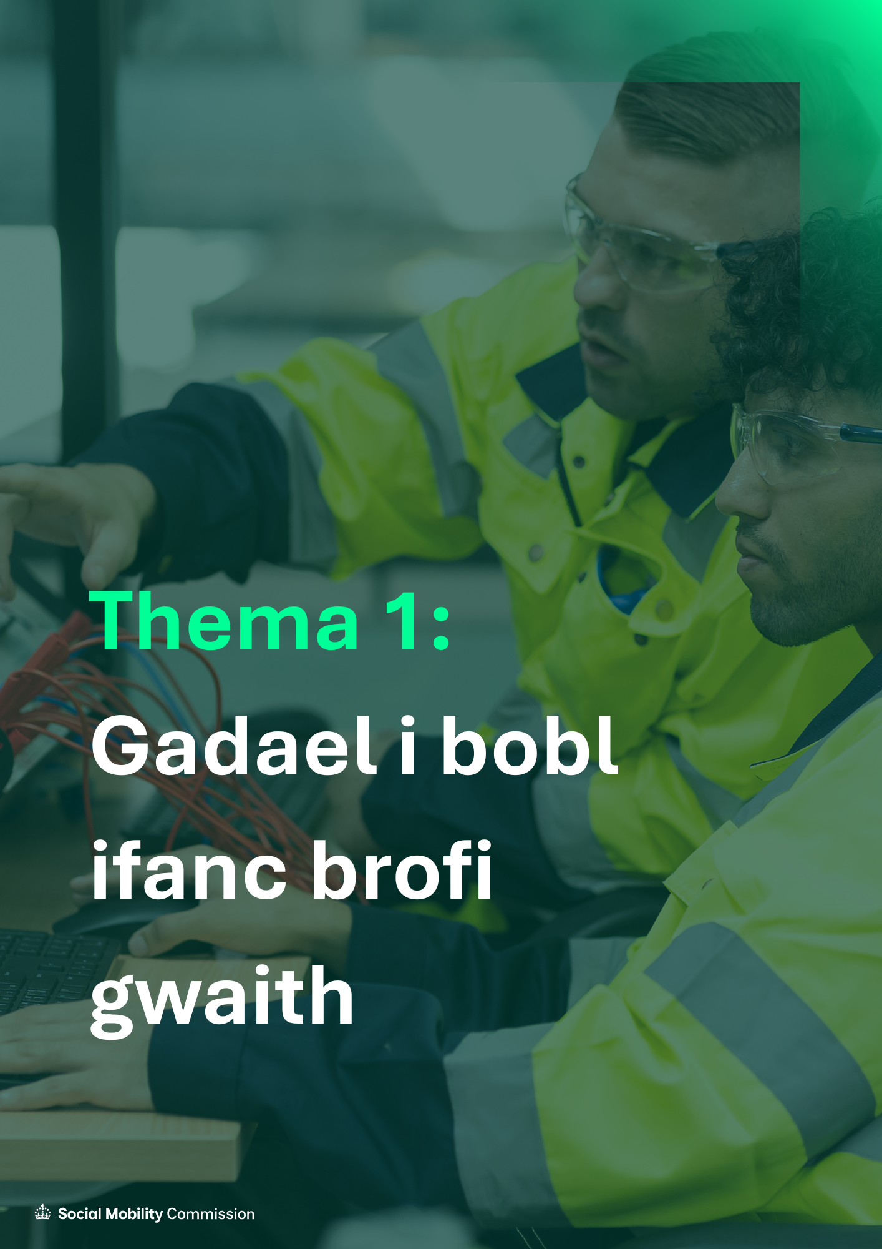
Thema 1: Gadael i bobl ifanc brofi gwaith
Thema a gododd dro ar ôl tro yn ein cyfres ymgysylltu ranbarthol oedd bod angen mwy o gefnogaeth ar bobl ifanc, cyn iddynt adael addysg uwchradd, er mwyn gallu profi byd gwaith. Mae ein hymgysylltiad yn dangos bod diffyg cyfalaf diwylliannol a chymdeithasol yn cael effaith negyddol ar ganlyniadau plant, ac mae'r hen ddywediad 'Gweithiwch yn galed a byddwch yn gwneud yn dda' yn llai tebygol o fod yn wir i bobl iau nawr nag erioed. Mae'r cynnydd yn nifer y bobl ifanc nad ydynt mewn addysg, cyflogaeth na hyfforddiant (NEET) yn peri pryder: mae bron miliwn o bobl ifanc rhwng 16 a 24 oed yn y DU bellach yn perthyn i'r categori hwn. Ni allwn ychwaith ddisgwyl i bobl ifanc anelu at yrfaoedd nad ydynt yn eu gweld yn bosibl iddynt eu hunain, oni bai eu bod yn cael y gefnogaeth gywir. Am y rhesymau hyn, nod ein hargymhellion yw rhoi'r hyder i bobl ifanc wneud penderfyniadau gwybodus am eu dyfodol, y math o sgiliau y maent am eu datblygu a'r ystod o gyfleoedd sydd ar gael iddynt.
Argymhelliad 1: Defnyddio colegau addysg bellach, gan gynnwys colegau rhagoriaeth dechnegol, ar gyfer cynllunio tymor hwy i gefnogi pobl ifanc a meithrin cydweithio â chyflogwyr lleol
Er bod gan golegau eu trefniadau eu hunain ar gyfer cynnwys cyflogwyr, dylai arweinwyr sy'n seiliedig ar leoedd gydweithio â darparwyr yn eu hardal i sicrhau bod hyn yn gynhwysfawr a bod y cyflenwad a'r galw am sgiliau yn cael eu cydlynu yn y modd mwyaf effeithiol. Gall colegau rhagoriaeth dechnegol helpu mewn sectorau penodol, ond mae angen cydlynu daearyddol mwy cydlynol. Mae cydweithio rhwng colegau addysg bellach (AB) a chyflogwyr lleol yn allweddol i sicrhau bod pobl ifanc yn derbyn arweiniad, mentora a chefnogaeth barhaus. Mae helpu pobl ifanc i lywio'r newid o AB i waith yn cynyddu eu cyfleoedd o gael swyddi parhaus.
Gwelir enghraifft o hyn yn gweithio'n ymarferol yn Rhaglen Arloesi Addysg Bellach Manceinion Fwyaf (GMFEIP), lle mae colegau AB ledled y rhanbarth wedi'u cysylltu'n uniongyrchol â busnesau lleol, arloesol gan adeiladu partneriaethau ar gyfer hyfforddiant a chymorth ymarferol i brentisiaid a staff. Mae dull GMFEIP yn dangos sut y gall cydweithio hirdymor rhwng colegau AB a chyflogwyr lleol ysgogi arloesi a chynhwysiant wrth fynd i'r afael â bylchau sgiliau.
Argymhelliad 2: Ymyrryd yn gynnar yn achos pobl ifanc sydd mewn perygl o ddangosyddion NEET
Mae'r Swyddfa Ystadegau Gwladol yn amcangyfrif bod bron miliwn o bobl ifanc yn y categori NEET. Gall cefnogaeth gynnar atal pobl rhag ymddieithrio o addysg, hyfforddiant neu waith cyn i hynny ddod yn batrwm hirdymor. Ar hyn o bryd, mae llawer o ymchwil yn ystyried y ffactorau risg a ddaw i ran pobl ifanc ledled y DU, ac sy'n cynnwys anfanteision cyfansawdd, lefelau isel o gymhwyster addysgol, anabledd, cyflyrau iechyd meddwl, statws economaidd-gymdeithasol isel, rhanbarth ac ethnigrwydd. Ond rhaid i gefnogaeth i bobl ifanc sydd yn y categori NEET hefyd ystyried proffil rhanbarthol ffactorau risg sylfaenol yn achos pobl ifanc.
Argymhelliad 3: Ei gwneud hi'n haws llywio cyngor gyrfaoedd
Mae angen cydnabyddedig am gyngor a chanllawiau gyrfaoedd llawer iawn gwell sy'n ystyried amrywiaeth o lwybrau galwedigaethol, technegol ac academaidd. Dylid darparu'r gefnogaeth hon i bobl ifanc cyn Blwyddyn 11, a dylai gynnwys hyrwyddo pob opsiwn ar ôl ysgol yn gyfartal fel eu bod yn cael eu gweld yr un mor ddeniadol, heb y dybiaeth mai'r brifysgol yw'r llwybr gorau neu'r unig lwybr i lwyddiant.
Mae'r lefelau V newydd yn enghraifft o sut y gellir cyflawni hyn. Erbyn 2027, y nod yw y bydd lefelau V yn bodoli fel opsiwn ar gyfer astudiaeth bellach ochr yn ochr â lefelau T a lefelau A a byddant yn defnyddio cynnwys a osodir yn genedlaethol ac sy'n gysylltiedig â gofynion a safonau sy'n benodol i swyddi. Os caiff hyn ei weithredu'n effeithiol, bydd yn sicrhau bod y sgiliau y mae pobl ifanc yn eu hennill yn cyd-fynd â'r hyn sydd o werth i gyflogwyr.
Argymhelliad 4: Gwarantu hawl i ymgysylltiad â chyflogwyr i bobl ifanc
Dylai cyflogwyr weithio'n agosach gydag ysgolion a cholegau yn eu hardal leol i ddarparu o leiaf bum profiad gwaith o ansawdd uchel neu ddiwrnodau blasu i bob person ifanc wedi'u teilwra ar gyfer anghenion yr economi leol cyn eu 18 oed. Yn ogystal â rhoi cipolwg uniongyrchol i fyfyrwyr ar wahanol sectorau gwaith, bydd hyn yn caniatáu iddynt ddatblygu sgiliau megis cyfathrebu, datrys problemau a gwaith tîm. Mae diwrnodau gyrfaoedd hefyd yn cynyddu ymwybyddiaeth a mynediad at wybodaeth, gan helpu i sicrhau bod cyfleoedd yn cael eu cynnig yn gyfartal i bob myfyriwr, gan gynnwys y rhai o gefndiroedd difreintiedig. Gall sefydliadau trydydd sector a sefydliadau effaith gymdeithasol, megis Uptree, chwarae rhan hanfodol yn y ddarpariaeth hon drwy helpu cyflogwyr i ddylunio a darparu profiadau gwaith o ansawdd uchel, wedi'u teilwra'n lleol, ar raddfa fawr.
Argymhelliad 5: Datganoli'r Ardoll Sgiliau a Thwf
Mae sgiliau oedolion eisoes wedi'u datganoli, ond dylai'r llywodraeth ganolog ystyried datganoli'r Ardoll Sgiliau a Thwf hefyd a brocera strategaethau sgiliau uwch rhwng colegau a phrifysgolion. Mae datganoli hefyd yn sicrhau partneriaethau cryfach rhwng cyflogwyr, darparwyr hyfforddiant a sefydliadau AB.
Astudiaeth achos: Bagloriaeth Manceinion Fwyaf (MBacc)
Llwybr addysg dechnegol newydd a gyflwynwyd ym Manceinion Fwyaf yw'r MBacc i alinio addysg yn well ag anghenion yr economi leol. Fe'i cynlluniwyd fel dewis arall yn lle Bagloriaeth draddodiadol Lloegr (EBacc), y cynghorodd 'Adolygiad Cwricwlwm ac Asesiad' y llywodraeth a ryddhawyd ddechrau mis Tachwedd 2025 y dylid ei diddymu, ac mae'n darparu llwybrau clir i fyfyrwyr i sectorau allweddol sy'n hanfodol i dwf economaidd Manceinion Fwyaf.
Bydd myfyrwyr sy'n dilyn y cwrs MBacc yn astudio pynciau TGAU hanfodol, gan gynnwys iaith a llenyddiaeth Saesneg, mathemateg, gwyddorau, a thechnoleg gwybodaeth a chyfathrebu (TGCh). Yn ogystal â phynciau craidd, byddant yn cael eu tywys i un o saith porth gyrfa arbenigol: iechyd a gofal cymdeithasol; digidol a thechnoleg; peirianneg a gweithgynhyrchu; adeiladu a'r economi werdd; gwasanaethau ariannol a phroffesiynol; addysg a'r blynyddoedd cynnar; a'r creadigol, diwylliant a chwaraeon. Mae'r pyrth hyn yn adlewyrchu diwydiannau twf allweddol ym Manceinion Fwyaf ac yn anelu at roi'r wybodaeth a'r sgiliau perthnasol y mae eu hangen ar bobl ifanc i lwyddo yn y meysydd hyn. Un o nodweddion craidd yr MBacc yw ei ffocws ar brofiad ymarferol. Mae myfyrwyr yn cwblhau o leiaf 50 awr o brofiad yn y gweithle rhwng Blynyddoedd 9 ac 11, gan sicrhau eu bod yn cael profiad o leoliadau cyflogaeth yn y byd go iawn. Mae'r fenter hefyd yn anelu at ddarparu 1,000 o leoliadau lefel T ychwanegol, gan gryfhau cysylltiadau ymhellach rhwng darparwyr addysg a busnesau. Drwy weithio'n agos gydag arweinwyr y diwydiant a chyflogwyr lleol, mae'r MBacc yn sicrhau bod addysg a hyfforddiant yn cyd-fynd yn agos â gofynion y gweithlu, gan helpu i hybu cynhyrchiant a gyrru twf economaidd cynhwysol. Drwy'r MBacc, mae Manceinion Fwyaf yn anelu at ddarparu dewis arall teg i lwybrau academaidd traddodiadol, gan roi'r sgiliau a'r profiadau angenrheidiol i fyfyrwyr ffynnu yn nhirwedd economaidd esblygol y rhanbarth.
Astudiaeth achos: Colegau Sandwell
Mae Coleg Sandwell, rhan o Golegau Sandwell, yn mabwysiadu dull blaengar, dan arweiniad cyflogwyr, o ymdrin â lefelau T, gan sicrhau bod myfyrwyr yn ennill y sgiliau, yr hyder a'r mewnwelediad proffesiynol sydd eu hangen ar gyfer gyrfaoedd llwyddiannus. Trwy bartneriaethau cryf â'r diwydiant, mae dysgwyr yn elwa o leoliadau o ansawdd uchel sy'n cyfuno astudiaeth academaidd â phrofiad ymarferol ystyrlon. Ym maes peirianneg, mae myfyrwyr yn gweithio'n uniongyrchol gyda Hydrapower Dynamics, gan ennill profiad mewn gweithdy go iawn o gydosod trin hylifau a'r cyfle i symud ymlaen i rolau megis peirianwyr iau neu weldwyr gwneuthurwyr. Mae'r lleoliadau hyn yn gweithredu'n gyfweliadau swyddi estynedig. Hyd yn hyn, mae mwy nag 20 o ddysgwyr wedi cael eu cefnogi ac mae chwech wedi symud ymlaen i rolau peirianneg amser llawn.
Yn yr un modd, mae myfyrwyr iechyd lefel T yng Ngholeg Chweched Dosbarth Cadbury, sydd hefyd yn rhan o Golegau Sandwell, wedi elwa o raglen leoliadau strwythuredig 45 diwrnod gyda Phentref Gofal Moundsley Hall. Mae dros 6,000 awr o gymorth wedi'u darparu, gan gyfoethogi lles trigolion wrth roi profiad amhrisiadwy i fyfyrwyr. Derbyniodd pob un o'r 16 dysgwr a gwblhaodd leoliadau llynedd gynigion swydd, gan leddfu pwysau'r gweithlu ac atgyfnerthu effaith yr ymgysylltiad â chyflogwyr. Mae'r ymrwymiad hwn i gydweithio rhwng y gymuned a'r diwydiant wedi'i wreiddio ar draws dull addysg Coleg Sandwell, er mwyn uwchsgilio cymunedau lleol, meithrin partneriaethau cyflogwyr effeithiol a chreu cyfleoedd cyflogaeth ystyrlon. Mae Coleg Sandwell hefyd wedi arloesi’r Rhaglen Academi Gwaith Seiliedig ar Sector (SWAP) – sef ffurf ar raglen gweithlu strategol a gynlluniwyd i roi hyfforddiant cyn-gyflogaeth, profiad gwaith ymarferol a chyfweliadau swydd wedi'u gwarantu i unigolion di-waith.
Mae'r rhaglenni hyn wedi'u hehangu'n sylweddol ar draws Birmingham a rhanbarth ehangach Gorllewin Canolbarth Lloegr, wedi'u teilwra mewn cydweithrediad â chyflogwyr blaenllaw, megis Ymddiriedolaeth GIG Sandwell a Gorllewin Birmingham, Grŵp Doocey, Gwasanaeth Tân Gorllewin Canolbarth Lloegr, a Grŵp Compass, i ddiwallu anghenion y diwydiant, gan sicrhau y gall ymgeiswyr sy'n barod am swydd bontio'n llyfn i gyflogaeth. Siaradodd yr SMC â myfyrwyr yng Ngholeg Sandwell a ddywedodd fod y math hwn o hyfforddiant bywyd go iawn wedi rhoi sgiliau ymarferol iddynt ar gyfer eu cyrsiau dewisol ac wedi dysgu sgiliau ysgafnach iddynt sydd eu hangen ar gyfer byd gwaith, megis dysgu siarad â chydweithwyr. Fe wnaeth un myfyriwr adrodd am ei brofiad o'r diwydiant peirianneg:
Doeddwn i ddim yn gwybod llawer am beirianneg ar y pryd. Doedd hi ddim ar frig fy rhestr. Roedd hi'n fwy o fater, hoffwn i wybod ychydig mwy am weldio. Felly wedyn, ar ôl symud ymlaen am flwyddyn, tua hanner blwyddyn ar ôl hynny, oedd yr ail flwyddyn lle gwnaethon ni ein holl bethau gweithdy … roedd e'n waith corfforol cyson, cynnal a chadw, rhedeg peiriannau, dysgu popeth sydd yna. Ac yna tua diwedd y cwrs, dywedodd rhywun wrthon ni fod yn rhaid i ni wneud profiad gwaith gorfodol i gwblhau'r cwrs, sef lle dechreuon ni yn Hydrapower Dynamics a dyma nhw'n ein derbyn ni am gyfnod o naw wythnos, dwi'n meddwl, ac roedd e at ein dant nii, fi a rhai ohonon ni, ac roedden ni'n teimlo, mae hwn yn ymddangos yn lle da i weithio ac rydyn ni'n hoffi'r bobl, mae'n awyrgylch da, ac rydyn ni'n gwybod beth rydyn ni'n ei wneud yma oherwydd rydyn ni wedi bod yma ers cymaint o wythnosau. Felly daeth hi i fan lle roeddwn i'n meddwl, ‘Fyddwn i ddim yn meindio gweithio yma’.
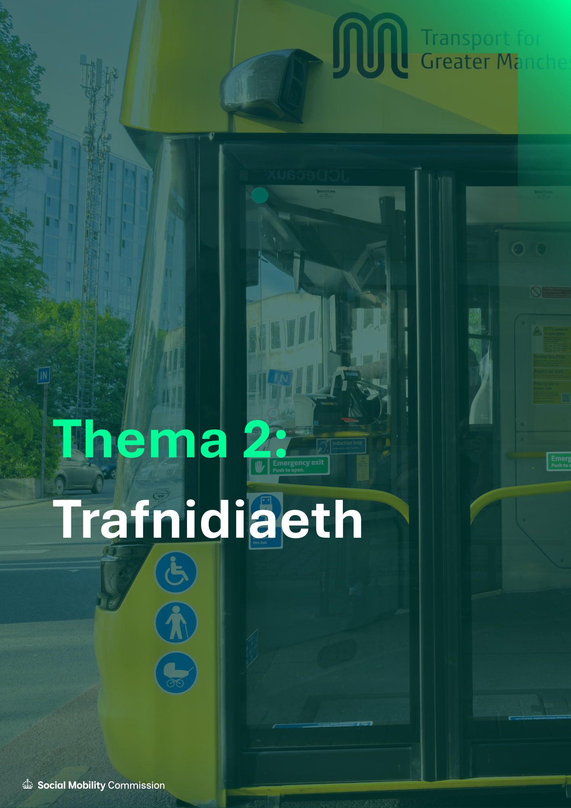
Thema 2: Trafnidiaeth
Mae trafnidiaeth wael yn rhwystr i gyfleoedd mewn ardaloedd o anfantais barhaus, megis ardaloedd arfordirol neu ardaloedd a oedd gynt yn dibynnu ar ddiwydiant. Er enghraifft, mae dadansoddiad gan yr SMC yn dangos bod y rhagolygon ar gyfer symudedd cymdeithasol yn llai ffafriol, yn enwedig mewn lleoedd a oedd yn y gorffennol yn dibynnu ar fwyngloddio (e.e. Wakefield a Gogledd Swydd Lanark), gweithgynhyrchu (e.e. Kirklees) neu borthladdoedd (e.e. Hartlepool, Hull a Grimsby). Mae dirywiad y sectorau hyn wedi gadael heriau parhaus o ran denu buddsoddiad a swyddi newydd i'r rhanbarthau hyn.
Felly efallai na fydd yn ymarferol creu swyddi newydd mewn ardaloedd o anfantais barhaus, megis ardaloedd bach, gwledig neu arfordirol, ond mae'n gwneud synnwyr, yn economaidd, darparu cysylltiadau trafnidiaeth da i ganolfannau economaidd mewn trefi a dinasoedd mwy. Mewn ardaloedd o'r fath, gall y cysylltiadau gwell hyn ddarparu mynediad at ddetholiad o gyflogwyr a chyfleoedd hyfforddi na fyddai ar gael fel arall. Pan wnaethon ni ymweld â Barnsley i ddysgu rhagor am raglen Llwybrau at Waith yr ardal, dywedodd dysgwyr (a'u tiwtoriaid) yn Wellington House yng nghanol y dref wrthym eu bod nhw'n gyfforddus teithio ar un daith bws ar y mwyaf i gyrraedd eu mannau gwaith. Mae angen i gysylltiadau trafnidiaeth fod yn haws ac yn amlach.
Yn ystod ein hymweliad â Chymru, roedd cysylltedd trafnidiaeth yn bwnc trafod pwysig. Mae cynghorau'n dal i orfod dibynnu ar 'fysiau cymunedol' er mwyn i drigolion allu cael mynediad at anghenion acíwt, megis apwyntiadau meddyg teulu. Os na chaiff y broblem hon ei goresgyn, bydd nifer sylweddol o bobl yn cael eu heithrio rhag cyfleoedd sy'n dod i'r amlwg.
Yn Glasgow, nodwyd bod gwelliannau diweddar a pharhaus i drafnidiaeth sy'n gysylltiedig â seilwaith wedi bod yn hanfodol i allu trigolion i gael mynediad at hyfforddiant, sgiliau, cyflogaeth a chyfleoedd eraill. Un enghraifft o hyn yw Pont Govan-Partick, sy'n gwella mynediad i mewn ac allan o'r ddinas, yn enwedig Glannau Clyde ac Ardal Arloesi'r West End.
Argymhelliad 6: Dylai awdurdodau datganoledig ddarparu cludiant cyhoeddus rhad ac am ddim neu am bris gostyngol i bobl ifanc.
Gwnaed yr argymhelliad hwn yn ein hadroddiad diweddar ‘Arloesi, buddsoddi a chynhwysiant’, ac rydym am ei ailbwysleisio yma. Rhaid i swyddogion etholedig fod yn rhagweithiol wrth gynnig cefnogaeth i bobl ifanc sy'n chwilio am addysg neu waith. Mae cludiant cyhoeddus rhad ac am ddim eisoes ar gael i bobl hŷn, a bellach dylai awdurdodau datganoledig gydnabod manteision cynnig lefel debyg o gymorth i bobl iau sy'n awyddus i gyfrannu ond sy'n cael eu dal yn ôl gan rwystrau sydd ym mhŵer arweinwyr lleol i newid - megis diffyg cysylltiadau trafnidiaeth hygyrch. Byddai cludiant cyhoeddus rhad ac am ddim neu am bris gostyngol i bobl ifanc yn sicrhau nad yw costau trafnidiaeth yn rhwystr i gael mynediad at gyfleoedd addysg a chyflogaeth.
Er enghraifft, mae'r Alban yn cynnig teithiau bws rhad ac am ddim i bobl ifanc dan 22 oed, ac mae Rhwydwaith Gwenyn Manceinion Fwyaf yn darparu teithio bws am bris gostyngol i bobl 18 i 21 oed a theithio bws lleol am ddim i bobl 16 i 18 oed, sydd hefyd ar gael i bobl sy'n gadael gofal rhwng 18 a 25 oed. Mae Cyngor Bwrdeistref Metropolitanaidd Barnsley hefyd yn cynnig tocyn bws rhad ac am ddim i blant 5 i 18 oed. Mae Awdurdod Cyfun Gorllewin Canolbarth Lloegr yn dilyn dull tebyg: gall myfyrwyr yn yr ardal dderbyn prisiau gostyngol ar fysiau, trenau a thramiau. I'r rhai sy'n dechrau swyddi newydd neu brentisiaethau yn y rhanbarth, mae dau docyn teithio pedair wythnos hefyd ar gael yn rhad ac am ddim.
Argymhelliad 7: Dylai'r llywodraeth ddatganoli penderfyniadau cludiant
Mae ein hymchwil rhanbarthol yn awgrymu y dylid datganoli pob penderfyniad cludiant lleol, yn hytrach na'r dull darniog a welir ar hyn o bryd. Rhaid i'r llywodraeth sicrhau dosbarthiad tecach o gyllid canolog a buddsoddiad hirdymor mewn rhwydweithiau cyhoeddus. Mae 'papur gwyn datganoli Lloegr' a gyhoeddwyd gan y llywodraeth ym mis Rhagfyr 2024 yn cynnwys cludiant a seilwaith lleol yn un o'i saith 'maes cymhwysedd' ond nid yw'n mynd yn ddigon pell i orfodi pob awdurdod i fabwysiadu cynllun cludiant lleol statudol.
Argymhelliad 8: Dylai'r llywodraeth sicrhau y caiff rhwydweithiau cludiant eu datganoli'n fwy
Mae angen mwy o degwch ynghylch ble mae arian y llywodraeth ganolog yn mynd. Mae'r Strategaeth Ddiwydiannol yn sôn am gefnogaeth ddyfnach i goridor twf Rhydychen-Caergrawnt, ond a fydd hynny'n helpu'r bobl fwyaf difreintiedig o safbwynt cymdeithasol-economaidd yn y wlad hon?
Er ein bod yn cydnabod y gefnogaeth y mae'r llywodraeth wedi'i dangos wrth gynnig setliadau trafnidiaeth tymor hwy, rhaid iddi hefyd edrych ar lwyddiant systemau cludiant datganoledig ac ystyried y ffaith fod pobl yn dibynnu ar gludiant cyhoeddus sy'n fforddiadwy ac sy'n ddibynadwy. Bydd datganoli gwasanaethau lleol diffiniedig yn llawn yn dod â chyfleoedd i ardaloedd lleol a gellir rheoli hyn yn llwyddiannus ar lefel leol. Enghraifft o hyn yw'r gwasanaethau rheilffordd a weithredir ar hyn o bryd gan yr awdurdod cyfun yn Ninas-Ranbarth Lerpwl.
Argymhelliad 9: Cyflwyno Cronfa Symudedd Gwledig Genedlaethol
Dylai'r gronfa hon dargedu ardaloedd sydd â darpariaeth trafnidiaeth fach gyda'r nos neu ar benwythnosau neu sydd â thaith gymudo o fwy na 45 munud i swyddi neu hyfforddiant mewn sectorau twf allweddol, fel y'u rhestrir yn y Strategaeth Ddiwydiannol.
Astudiaeth achos: Rhwydwaith Gwenyn, Awdurdod Cyfun Manceinion Fwyaf
Gwelodd Manceinion Fwyaf dwf economaidd trawiadol wrth fynd i mewn i'r unfed ganrif ar hugain, gyda mwy o bobl yn byw ac yn gweithio yng nghanol y ddinas. Fodd bynnag, mae rhwydwaith bysiau dameidiog a ffyrdd prysur wedi ei gwneud yn anodd i nifer fanteisio ar gyfleoedd mynediad ar draws deg bwrdeistref y ddinas-ranbarth. Nodwyd bod masnachfreintio bysiau yn ffordd o wella hyn, gan ddod â system gymhleth ac anghydlynol o lwybrau a gwasanaethau a weithredir ac a reolir yn breifat i reolaeth gyhoeddus, ag atebolrwydd o dan faer etholedig sydd â phwerau trafnidiaeth datganoledig yn gweithio ochr yn ochr ag arweinwyr cynghorau Manceinion Fwyaf. Yn 2021, gwnaeth y Maer Andy Burnham y penderfyniad ffurfiol i ddod â'r rhwydwaith bysiau dan reolaeth gyhoeddus, gyda'r broses wedi'i chwblhau yn gynnar yn 2025.
Efallai mai bysiau yw elfen fwyaf gweladwy Rhwydwaith Gwenyn yn eu lliwiau melyn trawiadol, ond dim ond un rhan o system cludiant cyhoeddus yw'r rhain, sydd hefyd yn cynnwys rhwydwaith tramiau Metrolink. Ym mis Mawrth 2025 cyflwynwyd tocynnau tapio-a-mynd ar draws bysiau a thramiau, gan ddarparu prisiau wedi'u capio sy'n fwy fforddiadwy a hawdd eu deall. Roedd dros 17 miliwn o deithiau o'r fath wedi'u cymryd adeg ysgrifennu. Mae Rhwydwaith Gwenyn hefyd yn cynnwys llwybrau cerdded a beicio o ansawdd uchel – a mwy yn cael eu darparu bob blwyddyn. Mae buddsoddi mewn teithio llesol, wedi'i gysylltu â buddsoddiad ehangach mewn mannau leol, yn darparu ffordd ddiogel a rhad o fanteisio ar gyfleusterau a chyfleoedd ac yn cefnogi'r gwaith o greu lleoedd gwell sy'n gweithio i bawb.
Y cam nesaf i Rwydwaith Gwenyn fydd gweld Manceinion Fwyaf yn defnyddio ei phwerau datganoledig i integreiddio gwasanaethau rheilffordd teithwyr â'r rhwydwaith. Bydd wyth llinell a 64 o orsafoedd wedi'u hintegreiddio erbyn 2028 gan sicrhau gwasanaethau gwell, prisiau symlach a gorsafoedd mwy hygyrch. Drwy ddod â chyllid llywodraeth ganolog a lleol ynghyd, o dan arweinyddiaeth leol gyda dealltwriaeth glir o flaenoriaethau lleol, mae'r Rhwydwaith Gwenyn wedi gwneud symud o amgylch Manceinion Fwyaf yn haws, yn rhatach, yn fwy diogel ac yn fwy hygyrch i bawb – budd pendant o ddatganoli ar waith.


Thema 3: Atal maglau lles
Mewn llawer o ardaloedd gwelir nifer fawr o bobl yn ddi-waith ac yn economaidd anweithredol, a llawer ohonyn nhw ar fudd-daliadau lles am gyfnodau hir. Ar hyn o bryd mae'r gyfradd anweithgarwch economaidd ar ei huchaf yng Ngogledd Iwerddon (27%) a Gogledd-ddwyrain Lloegr (26%, o'i gymharu â 18% yn Ne-ddwyrain Lloegr). Felly, rhaid i lywodraeth ganolog a lleol ganolbwyntio ar symud pobl oddi ar fudd-daliadau lle bo modd. Mae ymchwil diweddar gan y Swyddfa Archwilio Genedlaethol yn dangos diffyg hyfforddwyr gwaith yn yr Adran Gwaith a Phensiynau ar gyfer hawlwyr Credyd Cynhwysol, a datgelodd ein hymgysylltiad ar gyfer yr adroddiad hwn fod gan lawer o bobl sy'n economaidd anweithgar anghenion sydd heb eu diwallu o ran mynediad at hyfforddiant, cyflogaeth, iechyd a chludiant.
Rhaid i'r llywodraeth ganolbwyntio ar gyfle, nid angen. Mae mentrau diweddaraf y llywodraeth yn canolbwyntio ar 'warant ieuenctid' i ddarparu lle mewn coleg, prentisiaeth neu gymorth un-i-un i bobl ifanc sy'n derbyn budd-daliadau. Ond a fydd dull canolog mor llwyddiannus â'r dulliau sydd eisoes yn digwydd mewn rhai rhanbarthau datganoledig? Mae ymchwil diweddar yn dangos bod mwy a mwy o raddedigion yn hawlio budd-daliadau – gwnaeth 639,000 hynny rhwng mis Mawrth a mis Mai 2025. Sut mae'r graddedigion hyn wedi cyrraedd sefyllfa lle maen nhw'n dibynnu ar fudd-daliadau? Ai oherwydd nad oes swyddi lle maen nhw'n byw ac efallai lle roedden nhw'n astudio? A welir prifysgol yn llwybr amlwg i sgiliau uwch oherwydd bod llai o brentisiaethau lefel uwch neu oherwydd bod y prentisiaethau hyn heb eu hyrwyddo cystal?
Mae angen i ni hefyd ystyried sut mae allgáu digidol yn effeithio ar geiswyr gwaith, a phobl sy'n byw mewn ardaloedd mwy anghysbell. Neges gyson a glywsom oedd bod rhwystrau i rannu gwybodaeth yn llesteirio ymdrechion cydweithredol rhwng llywodraeth ganolog, llywodraeth leol a rhanddeiliaid cymunedol, yn enwedig wrth nodi a chefnogi'r rhai mwyaf anghenus. Rhaid i hyn newid er mwyn galluogi dulliau cydweithredol, cyfannol sy'n seiliedig ar leoedd ac sy'n cyrraedd y rhai a all elwa fwyaf.
Argymhelliad 10: Dylai'r llywodraeth wella'r gwaith o rannu data
Mae gan y Trysorlys, yr Adran Addysg a'r Adran Gwaith a Phensiynau (DWP) eu setiau data eu hunain, ond nid ydynt yn rhannu eu gwybodaeth na'u data. Dylai'r llywodraeth allu gweld yn gyfannol beth mae'r data yn ei ddweud, a dylai pob adran fod yn barod i rannu ei data a'i thystiolaeth i greu polisi cydlynol ac i fod o fudd i strwythurau llywodraethu lleol, boed yn rhai datganoledig ar hyn o bryd ai peidio.
Argymhelliad 11: Bydd SMC yn gweithio gyda sefydliadau partner i fonitro effeithiolrwydd mentrau a gefnogir gan y DWP
Rydym wedi gweld rhai enghreifftiau da o gydweithio rhwng adrannau'r llywodraeth megis y DWP, sefydliadau dyngarol megis Sefydliad Steve Morgan, trigolion lleol a sefydliadau'r trydydd sector yn ystod ein hymgysylltiad. Bydd y Comisiwn yn ymweld â safle peilot JobsPlus yn Toxteth yn fuan, ac rydym wedi gweld a chlywed yn uniongyrchol pa mor fuddiol y gall rhaglenni megis Cradle to Career yn Northwood yn Kirkby fod. Byddwn yn parhau i gasglu tystiolaeth ar effeithiolrwydd y rhaglenni hyn, gan gynnwys safleoedd Arloeswyr Gwarant Ieuenctid sy'n derbyn cyllid ychwanegol i brofi dulliau arloesol o gael pobl ifanc i mewn i addysg, cyflogaeth neu hyfforddiant.
Argymhelliad 12: Rhaid i'r gefnogaeth a gynigir fynd i'r afael yn ddigonol â bylchau sgiliau pobl nad ydynt yn economaidd weithgar a'r sgiliau y mae eu hangen ar gyflogwyr.
Mae ffactorau economaidd yn llunio'r cyflenwad o gyfleoedd. Mae adroddiad diweddar yr SMC, 'Arloesi, buddsoddi a chynhwysiant', yn nodi na all menter ffynnu heb sgiliau. Rydym am weld cynlluniau peilot cylchdroi swyddi yn cael eu tyfu'n genedlaethol: byddai hyn yn dod â manteision economaidd eang nid yn unig o ran twf sgiliau'r gweithlu ond hefyd i gyflogwyr hyfforddi eu gweithwyr yn y dyfodol i sicrhau bod eu hanghenion busnes yn cael eu diwallu. Yn ddiweddar, mae cyflogwyr o bob maint wedi gwirfoddoli i fod yn rhan o Dasglu Vanguards, sydd ar flaen y gad yn yr adolygiad 'Keep Britain working', a gomisiynwyd gan y llywodraeth, ond a gynhyrchwyd yn annibynnol. Nod y Tasglu hwn yw datblygu a phrofi llwyddiant mentrau iechyd yn y gweithle er mwyn cynyddu cyfraddau dychwelyd i'r gwaith, lleihau absenoldeb oherwydd salwch a gwella cyfraddau cyflogaeth anabledd.
Argymhelliad 13: Darparu mwy o gymorth ar gyfer llythrennedd a rhifedd oedolion
Yn Lloegr, mae gan 18% o oedolion lefel wael o lythrennedd. Er bod hwn yn fater cymhleth, sy'n cynnwys nifer o ffactorau risg, y mae'n rhaid i'r llywodraeth fynd i'r afael â nhw, mae hefyd yn dibynnu ar rôl unigolion, eu cyfrifoldeb personol a'u menter lle bo modd.
Astudiaeth achos: Timau partneriaeth cenedlaethol DWP
Yn Symposiwm Manceinion yr SMC yn gynharach eleni, siaradodd ein Cadeirydd Alun Francis am dimau partneriaeth cenedlaethol y DWP yn ei araith glo. A oes proffil digon uchel i'r cymorth hwn gan y llywodraeth i wneud gwahaniaeth?
Y Ganolfan Byd Gwaith, colegau a darparwyr hyfforddiant sy'n darparu Rhaglen Academi Gwaith Seiliedig ar Sector (SWAP) yr Adran Gwaith a Phensiynau a'i nod yw helpu pobl ddi-waith i ennill sgiliau penodol i'r sector a sicrhau cyflogaeth yn Lloegr a'r Alban. Mae'n gwneud hyn drwy alinio anghenion recriwtio uniongyrchol â datblygu'r gweithlu yn y tymor hwy, gan gynnig ffordd ddi-gost i gyflogwyr nodi a recriwtio talent sy'n deall y cyflogwr, rôl y swydd, a'r sgiliau y gallant eu cynnig. Mae cyfranogiad yn y rhaglen yn cael ei gydlynu gan Ganolfan Byd Gwaith, sy'n gweithio gyda darparwyr hyfforddiant a chyflogwyr i ddylunio'r rhaglen, trefnu lleoliadau a chymorth gyda'r broses gyfweld.
Astudiaeth achos: Cynllun Peilot Cylchdroi Swyddi, Cyngor Dinas Coventry
Mae Peilot Cylchdroi Swyddi Coventry (JRP) yn fenter arloesol o les-i-waith a lansiwyd gan Gyngor Dinas Coventry mewn partneriaeth â Severn Trent a chyflogwyr lleol eraill. Mae'r model yn gweithio drwy alluogi gweithwyr mewn cwmnïau sy'n cymryd rhan i gymryd amser i ffwrdd ar gyfer hyfforddiant neu uwchsgilio, tra bydd unigolion economaidd anweithgar yn llenwi eu rolau dros dro. Mae hyn yn darparu profiad gwaith â thâl i unigolion anweithgar wrth annog gweithwyr presennol i ddatblygu eu sgiliau ymhellach.
Aeth ymgeiswyr ar gyfer y swyddi dros dro ('ôl-lenwi') i sesiynau parodrwydd gwaith‑ cyn eu lleoliadau, a barhaodd hyd at 12 wythnos. Ar yr un pryd, ymgymerodd gweithwyr presennol â hyfforddiant arweinyddiaeth a rheolaeth trwy ddarparwyr Coventry, gyda rhywfaint o hyfforddiant yn cael ei ddarparu'n uniongyrchol gan gyflogwyr.
At ei gilydd, derbyniodd y JRP gyllid o £1.06 miliwn. Darparodd y DWP £740,000 i gefnogi 160 o gyfranogwyr (80 o staff presennol ac 80 o weithwyr ôl-lenwi) gyda chymhorthdal cyflog o £3,600 fesul lle ôl-lenwi. Y gost fesul cyfranogwr oedd £4,625 ac roedd y canlyniadau'n gadarnhaol: cymerodd saith cyflogwr ran, cafodd 72 o weithwyr eu huwchsgilio, a lleolwyd 64 o swyddi ôl-lenwi. Roedd y rhai mewn swyddi ôl-lenwi yn bennaf o dan 25 oed, gyda staff presennol rhwng 25 a 50 oed yn bennaf. Ar y cyfan, adroddodd cyflogwyr am gynnydd mewn cynhyrchiant, gwell cyfradd gadw staff a chostau hyfforddi is, ac roedd y staff presennol yn gwerthfawrogi'r cyfleoedd i uwchsgilio. Dangosodd y rhai mewn swyddi ôl-lenwi fwy o hyder, a dywedodd 96% y byddent yn argymell y rhaglen. Adroddodd y cynllun peilot fod 83% o'r unigolion hyn wedi dod oddi ar Gredyd Cynhwysol ar ôl cwblhau'r rhaglen.

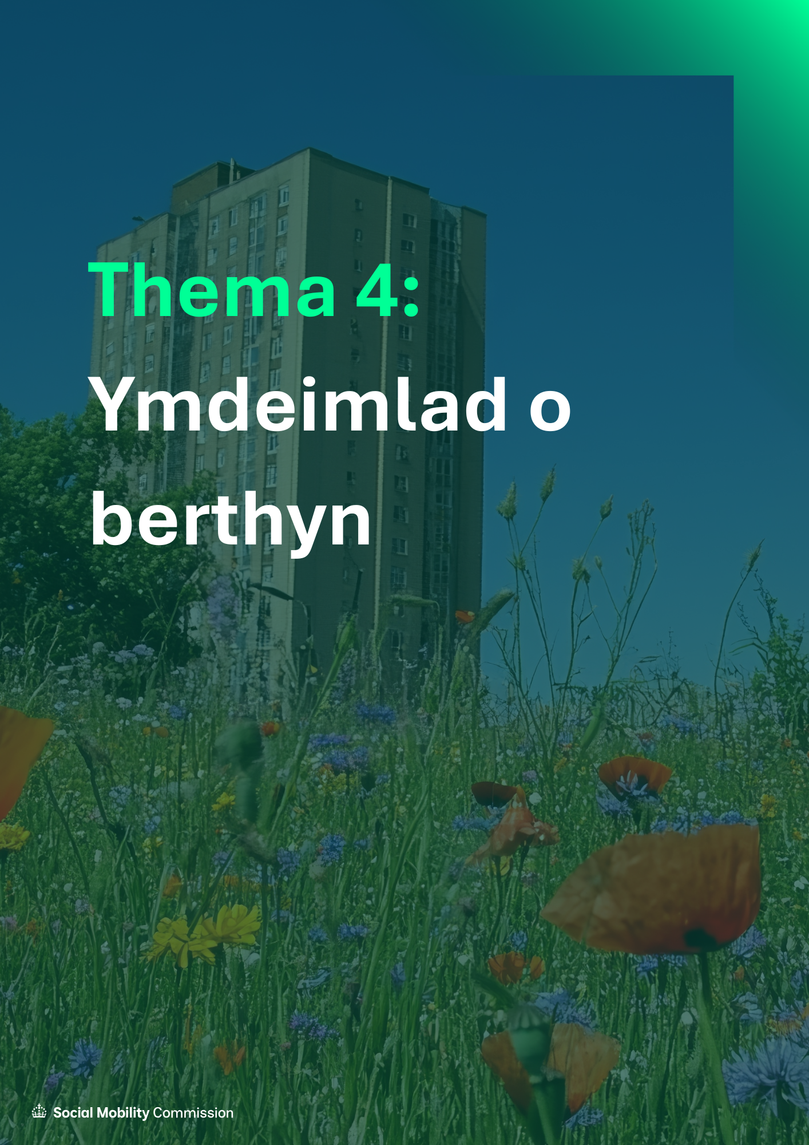
Thema 4: Ymdeimlad o berthyn
Mae angen i bobl gael ymdeimlad o berthyn lle maen nhw'n byw: roedd hwn yn thema a gododd ym mhob un o'r lleoedd y gwnaethom ymweld â nhw fel rhan o'n hymgysylltiad. Er mwyn gwella canlyniadau, mae angen i drigolion weld drostyn nhw eu hunain bod llwyddiant yn gyraeddadwy yn eu cymdogaeth. Mentrau lleol sydd o fudd i'r ardaloedd lle mae pobl yn byw yw'r enghraifft orau o hyn.
Lle mae diffyg cydlyniant cymunedol, dywedodd ein rhanddeiliaid wrthym fod pobl heb eu cyrraedd yn aml sydd ag anghenion heb eu diwallu. Mae natur cymuned yn bwysig, ac mae arweinwyr datganoledig lleol yn deall eu cymunedau yn llawer gwell nag y gall llywodraeth ganolog byth. Mewn mannau sy'n gweithio i wella'r ymdeimlad o falchder a chydlyniant lleol trwy raglenni sy'n cael eu gyrru gan y gymuned a chasglu canfyddiad demograffig ar lefel ward neu fwrdeistref, dywedodd sawl rhanddeiliad y siaradom â nhw ar draws awdurdodau cyfun a lleol wrthym fod canlyniadau'n gwella, a bod anweithgarwch economaidd a throseddu yn lleihau. Dylid gwneud yn fawr o wybodaeth leol.
Yn ddiweddar, cyhoeddodd y llywodraeth ei strategaeth ‘Balchder mewn Lle’, sy’n adeiladu ar y Cynllun ar gyfer Cymdogaethau. Mae’r SMC wedi dilyn gwaith ICON, y Comisiwn Annibynnol ar Gymdogaethau y mae Cadeirydd y SMC, Alun Francis, yn eistedd arno, yn agos. Nod ICON yw gwella cymdogaethau difreintiedig yn Lloegr, gan lywio'r llywodraeth drwy dynnu ar yr hyn sydd wedi gweithio yn y gorffennol. Gyda'i ddyraniad o gyllid o hyd at £20 miliwn i'w rannu ymhlith 169 o gymdogaethau ledled Prydain, a byrddau cymdogaeth lleol newydd yn cael eu sefydlu i benderfynu'n lleol ble mae'r gronfa arian a ddyrannwyd orau i'w wario, mae hwn yn ddatblygiad i'w groesawu. Ond ni fydd yn cyrraedd pob ardal o anfantais barhaus na phob person sy'n methu â manteisio ar gyfleoedd lleol.
Amlygodd ein hadroddiad ‘Arloesi, buddsoddi a chynhwysiant’ hefyd yr angen economaidd i feithrin balchder mewn lle. Er mwyn denu buddsoddiad preifat, bydd busnesau’n chwilio am leoedd lle mae pobl eisiau byw: mae cynnig hamdden, diwylliant ac amodau byw o ansawdd da yn rhan hanfodol o ddenu a chadw sgiliau a buddsoddiad mewn rhanbarthau ledled y DU.
Mae angen i ni uno gweithredu cymdeithasol i wella’r contract cymdeithasol, a gall gweithio gyda sefydliadau cymunedol a chreu rhwydwaith o bartneriaid dibynadwy helpu i gyflawni hyn. Mae gweithredu cymdeithasol a dadansoddi data gan awdurdodau lleol yn allweddol.
Argymhelliad 14: Galw am ddangosfyrddau data ar lefel ward
Mae hyn yn arbennig o bwysig gan y gall proffiliau pob nodwedd warchodedig a statws economaidd-gymdeithasol amrywio'n fawr hyd yn oed rhwng ardaloedd sy'n agos at ei gilydd yn ddaearyddol. Mae'r Gydweithfa Data Dinesig yn Ninas-Ranbarth Lerpwl, a ariennir gan yr awdurdod cyfun, yn casglu data trigolion i ddatblygu polisi yn y ddinas-ranbarth, yn enwedig ym maes datblygu iechyd a gofal. Mae Awdurdod Cyfun Gorllewin Canolbarth Lloegr hefyd yn casglu data ar lefel ward i ddangos tystiolaeth o'r hyn a fydd yn gweithio mewn pocedi daearyddol ar draws ardal yr awdurdod.
Argymhelliad 15: Sicrhau arweinyddiaeth leol gref, gan nodi sut olwg sydd ar lwyddiant
Yn Ninas-Ranbarth Lerpwl, clywodd yr SMC am ddull lleol: pan fydd y ddarpariaeth wedi'i seilio'n fwy lleol, yn aml mae'r nifer sy'n cymryd rhan a lefel yr ymgysylltu cyson yn fwy. Mae hyn yn golygu y gall rhaglenni awdurdodau cyfun sydd wedi'u lleoli mewn lleoliadau dibynadwy megis canolfannau cymunedol gyrraedd trigolion sy'n llai tebygol o ymgysylltu â gwasanaeth canolog. Gall cydleoli, cyd-ddylunio a chyd-gyflenwi â chymunedau fod yn drawsnewidiol o ran sut mae trigolion yn teimlo amdanynt eu hunain, ac y maent yn dod ag eraill i mewn. Mae hwyluso gan sefydliadau megis C2C (Cradle to Career) yn gweithio i gynnwys trigolion mewn penderfyniadau sy'n effeithio'n uniongyrchol arnynt.
Prynodd Cyngor Bwrdeistref Metropolitanaidd Barnsley Ganolfan Siopa Alhambra yng nghanol y dref yn 2023 ac mae'n adleoli rhai gwasanaethau cleifion allanol ysbyty yno i'w gwneud yn haws i drigolion gael mynediad atynt. Mae hwn yn enghraifft wych o ymgorffori gwasanaethau mewn lleoliadau dibynadwy er mwyn gwella ymgysylltiad â phobl leol.
Yn ystod ein hymweliad â Manceinion Fwyaf, disgrifiodd yr awdurdod cyfun faes chwarae anwastad, lle mae llwyddiant, yn aml, yn dibynnu ar siawns yn hytrach na chyfle. Mae'r awdurdod cyfun yn cydnabod bod y rhai y mae angen y cymorth mwyaf arnynt yn cynnwys plant ar ddechrau eu bywydau, yn ogystal ag unigolion mewn tlodi, sy'n cael trafferth gyda chyrhaeddiad addysgol, mewn cylch o ansicrwydd. Ar yr 'elfen pobl' y mae'r ffocws, sef grymuso pobl i greu newid cadarnhaol.
Yng Ngorllewin Canolbarth Lloegr, clywsom am bwysigrwydd cadw buddsoddiad mewn cymunedau lleol – yr angen am ddull system-gyfan, gyda sefydliadau lleol wedi’u gwreiddio yn eu cymunedau.
Pan gyfarfuom â swyddogion o Gyngor Dinas Glasgow, dywedon nhw wrthym fod “twf cynhwysol a chreu cyfleoedd yn gyfystyr â gwella bywyd”.
Astudiaeth achos: Cyngor Bwrdeistref Metropolitanaidd Barnsley (BMBC)
Yn ddiweddar, adnewyddodd Cyngor Barnsley ei strategaeth Caru Lle Rydych Chi'n Byw (Love Where You Live), a lansiwyd yn wreiddiol yn 2013. Mae'r astudiaeth achos hon yn dangos sut mae polisïau dan arweiniad y gymuned a thrigolion yn cael effeithiau cadarnhaol ar ansawdd bywyd a chanlyniadau trigolion.
Yn 2013, symudodd Rhaglen Cymunedau Cryfach Cyngor Barnsley o ddarparu gwasanaethau traddodiadol i fodel partneriaeth gymunedol o'r enw 'gweithio ardal'. Mae hwn yn mynd ati i gynnwys aelodau etholedig, cymunedau a sefydliadau cymdeithas sifil wrth ddylunio, darparu ac adolygu gwasanaethau drwy benderfyniadau datganoledig.
Er mwyn targedu adnoddau yn y ffordd fwyaf cost-effeithiol i ddiwallu anghenion lleol, cynyddodd BMBC gyfranogiad cymunedol, gan symud o 'wneud pethau dros' i 'weithio gyda' thrigolion a grwpiau cymunedol.
Sefydlodd BMBC Gynghorau Ardal hefyd, lle mae aelodau etholedig yn gwneud penderfyniadau sy'n seiliedig ar dystiolaeth ar gomisiynu gwasanaethau i ddiwallu anghenion eu cymunedau.
Ar lefel ward, datblygwyd Cynghreiriau Ward. Roedd pob un yn cynnwys y tri aelod etholedig o'r ward honno ochr yn ochr â chynrychiolwyr cymunedol, cyllideb ddatganoledig a phwerau gwneud penderfyniadau. Mae'r Cynghreiriau Ward yn cynnwys trigolion a grwpiau lleol i lywio blaenoriaethau lleol a rennir a dyrannu cyllideb. Mae eu strategaethau a gynlluniwyd ar y cyd wedi cynyddu cefnogaeth a chyfranogiad lleol ledled Barnsley.
Mae'r symudiad hwn i weithio gyda'r gymuned leol wedi arwain at fwy o gymunedau yn cymryd rhan wrth wneud penderfyniadau lleol, yn ogystal â chynnydd mewn oriau gwirfoddol ac yn nifer y grwpiau lleol gweithredol. Gan ddefnyddio eu pwerau dyrannu cyllideb, mae Cynghreiriau Ward wedi cefnogi amrywiaeth o brosiectau lleol ac wedi grymuso cymunedau i ddod at ei gilydd a theimlo'n un mewn ymdeimlad o falchder yn eu hardal. Mae'r effaith gymunedol hon wedi cyfrannu at gydnabyddiaeth genedlaethol o waith BMBC: enillodd deitl Cyngor y Flwyddyn y Cronicl Llywodraeth Leol a gwobr Awdurdod Lleol y Flwyddyn y Municipal Journal yn 2023 – gan ei wneud yr unig gyngor i ennill y ddwy wobr yn yr un flwyddyn.
Yn dilyn anhrefn treisgar yn 2024, ehangodd Barnsley y rhaglen Caru Lle Rydych Chi'n Byw o ganolbwyntio'n bennaf ar wirfoddoli a balchder mewn lle i geisio creu ymdeimlad o berthyn, undod a chynhwysiant. Buddsoddodd y cyngor £3.5 miliwn mewn cyflawni rhai rhaglenni gwaith wedi'u targedu:
Yr hyn y mae BMBC eisiau ei gyflawni:
- gwella lleoedd lleol yn weladwy a chynnwys pobl yn y newid hwn
- hysbysu trigolion yn well am yr hyn sy'n digwydd yn eu cymuned a sut y gallan nhw fod yn rhan
- gwella deallusrwydd cymunedol a chaniatáu i bob llais gael ei glywed
- cynyddu cysylltiadau cymdeithasol rhwng pobl o wahanol gefndiroedd
Sut mae BMBC eisiau cyflawni hyn:
- buddsoddi mewn prosiectau ward – cefnogi balchder mewn lle a chael yr adnoddau i gyflawni prosiectau cyfalaf ym mhob un o'n cymunedau
- buddsoddi mewn grantiau undod a chynhwysiant – cefnogi'r sector gwirfoddol a chymunedol i chwalu'r rhwystrau a dathlu undod a chynhwysiant
- buddsoddi mewn Gwasanaethau Cymdogaeth – datblygu timau gofal lleol i weithio ochr yn ochr â chymunedau ac adfer balchder mewn lle
- buddsoddi mewn diwylliant ac amgueddfeydd – i wella'r strategaeth ddiwylliannol ymhellach a chofleidio ymdeimlad o berthyn
- buddsoddi mewn cyfathrebu, cynlluniau ward a dathlu cymunedau – datblygu cylchlythyrau lleol a sicrhau cefnogaeth leol, datblygu tudalen digwyddiadau fel bod pawb yn gwybod beth sy'n digwydd yn eu cymuned leol, a recriwtio tîm newydd i gyflwyno straeon dathlu ledled y fwrdeistref
- buddsoddi mewn deall a yw pobl yn teimlo'n gartrefol yn Barnsley – cynnal arolwg yn lleol mewn cymunedau i ddeall beth y mae angen i BMBC ei wneud i wneud i bobl deimlo'n gartrefol yn y fwrdeistref
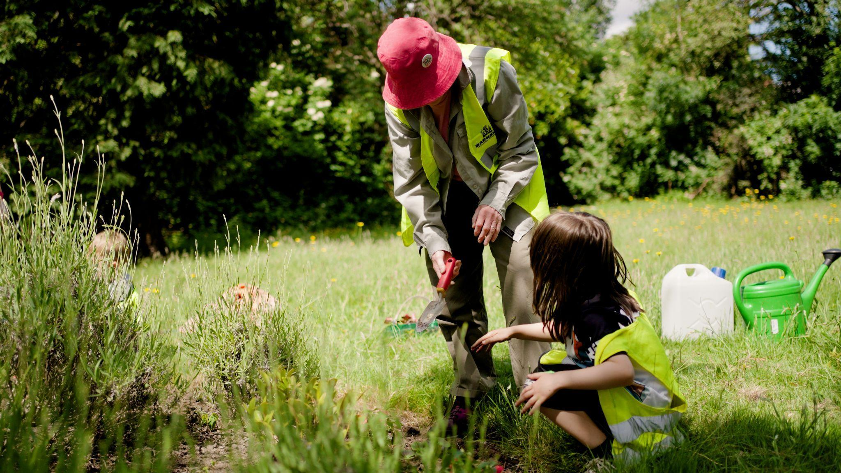
- buddsoddi mewn gwirfoddoli cynhwysol – sicrhau bod pob profiad gwirfoddoli yn gynhwysol i bawb

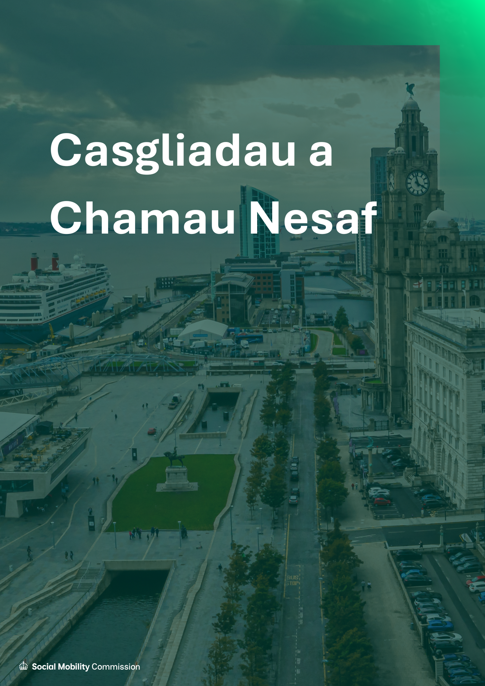
Casgliad a Chamau Nesaf:
Mae'r mewnwelediadau a gasglwyd gan yr SMC yn 2025 yn amlygu'r angen brys am ddull sy'n seiliedig ar le i symudedd cymdeithasol. Rydym yn credu bod pawb yn haeddu cyfle teg i lwyddo – ac mae llwyddiant yn edrych yn wahanol i bawb. Mae symudedd cymdeithasol yn werth. Mae'n ymwneud â chael cyfleoedd lle rydych chi, ac unigolion yn cael dewis personol ynghylch a ddylent adael y lle y cawsant eu magu ynddo neu aros yno.

Mae'r adroddiad hwn yn fan cychwyn. Dyma ein ffordd ni o rannu barn y nifer o bobl a sefydliadau yr ydym wedi cwrdd â nhw a siarad â nhw eleni ac o amlygu'r pynciau a ddaeth i'r amlwg dro ar ôl tro. Y themâu cyffredinol, fel y'u nodir yn yr adroddiad hwn, yw rhai o'r prif feysydd lle gellir gwneud enillion i wella bywydau pawb yn y wlad hon. Rydym yn cydnabod mai nod hirdymor yw gwella symudedd cymdeithasol. Does dim budd cyflym, er bod dull sefydliadau megis Awdurdodau Cyfun Gorllewin Canolbarth Lloegr a Dinas-Ranbarth Lerpwl wrth brofi, dysgu a symud ymlaen yn un sy'n cydnabod yn gyflym, o leiaf, pan nad yw rhywbeth wedi gweithio. Byddwn yn parhau i weithio gyda rhanddeiliaid presennol a rhai newydd i fonitro canfyddiadau lleol a gwneud penderfyniadau datganoledig. Dim ond dull sy'n seiliedig ar leoedd, wedi'i arwain gan ganfyddiadau lleol ac sy'n mynd i'r afael â heriau lleol go iawn, fydd yn effeithio ar newid lleol go iawn.

Atodiad: Awdurdodau Cyfun a Rhanddeiliaid
Aaina Hub
ABP (Cymdeithas Porthladdoedd Prydain)
Cymdeithas y Colegau
Atkins Realis
Back on Track
BAE Systems
Siambr Fasnach Barnsley a Rotherham
Cyngor Bwrdeistref Metropolitanaidd Barnsley
Dinasyddion Birmingham
Cyngor Dinas Birmingham
Coleg Metropolitan Birmingham
Cyngor Bwrdeistref Sirol Blaenau Gwent
BobbAI
British Rototherm
Swyddfa'r Cabinet
Catch 22
Porthladd Rhydd Celtaidd
Y Môr Celtaidd, Canolfan Sero Net Penfro
CENSIS
Coleg Dinas Glasgow
Coleg Dinas Lerpwl
CodeBase
Coleg Gwent
Cymunedau sy'n Gweithio
Cyngor Dinas Coventry
Cradle to Career
Ystad y Goron
DDI (Arloesi a Yrrir gan Ddata)
Dechomai Ltd
Yr Adran Gwaith a Phensiynau (DWP)
FARE Scotland
Siambr Fasnach Glasgow
Cyngor Dinas Glasgow
Dinas-ranbarth Glasgow
GCVS (Cyngor Glasgow ar gyfer y Sector Gwirfoddol)
Go North West
Siambr Fasnach Grant Thornton Manceinion Fwyaf
Awdurdod Cyfun Manceinion Fwyaf
Rhaglen Arloesi Addysg Bellach Manceinion Fwyaf
Siarter Cyflogaeth Dda Manceinion Fwyaf
Halton Flamgard
Hexigone Inhibitors Ltd
High Value Manufacturing Catapult
ICON
Diwydiant Cymru
JobsPlus
Cyngor Knowsley
KPMG
Awdurdod Cyfun Dinas-Ranbarth Lerpwl
Prifysgol John Moores Lerpwl
Siarter Cyflogaeth Dda Manceinion
Prifysgol Metropolitan Manceinion
Matchstick Creative
Tasglu Swyddi i Bawb y Maer (Gorllewin Canolbarth Lloegr)
Cymdeithas Ieuenctid Glannau Merswy
Miss Macaroon
Symud i Waith
Cyngor Castell-nedd Port Talbot
Neighbourly Lab
GIG Knowsley
NMIS (Sefydliad Gweithgynhyrchu Cenedlaethol yr Alban)
Awdurdod Cyfun Gogledd-ddwyrain Lloegr
Tîm Arweinyddiaeth Busnes y Gogledd-orllewin
NPTC (Grŵp Colegau Castell-nedd Port Talbot)
Llwybrau i Waith
Prosper
Y Bartneriaeth Dysgu a Sgiliau Ranbarthol ar gyfer De-orllewin Cymru
Right to Succeed
Cyngor Bwrdeistref Rochdale
Colegau Sandwell
Scottish EDGE
Llywodraeth yr Alban
Banc Buddsoddi Cenedlaethol yr Alban
Severn Trent
Southway Housing Trust
SYMCA (Awdurdod Cyfun Maerol De Swydd Efrog)
ICB (Bwrdd Gofal Integredig) De Swydd Efrog
Spectra
St Basils
Prifysgol Abertawe
Sefydliad Hunter
Trafnidiaeth ar gyfer Manceinion Fwyaf
TUC Canolbarth Lloegr (Cyngres Undebau Llafur)
TUC Gogledd-orllewin Lloegr (Cyngres Undebau Llafur)
Prifysgolion Gorllewin Canolbarth Lloegr
Prifysgol Lerpwl
Uptree
Wall Colmonoy
Llywodraeth Cymru
Awdurdod Cyfun Gorllewin Canolbarth Lloegr
Awdurdod Cyfun Gorllewin Lloegr
Coleg Wigan a Leigh
Tasglu Anableddau WMCA
Tasglu Cydraddoldeb Hil WMCA
Tasglu Digartrefedd WMCA
Tasglu Swyddi i Bawb Maer WMCA




© Comisiwn Symudedd Cymdeithasol 2025
Mae’r cyhoeddiad hwn wedi’i drwyddedu'n unol â thelerau’r Drwydded Llywodraeth Agored f3.0 ac eithrio lle nodir fel arall. I weld y drwydded hon, ewch i nationalarchives.gov.uk/doc/opengovernment-licence/version/3.
Os ydym wedi nodi unrhyw wybodaeth sydd o dan hawlfraint trydydd parti, bydd angen i chi gael caniatâd deiliaid yr hawlfraint dan sylw.
Mae'r cyhoeddiad hwn ar gael yn http://www.socialmobilitycommission.org/
Dylai unrhyw ymholiadau ynglŷn â'r cyhoeddiad hwn gael eu hanfon atom yn:
Y Comisiwn Symudedd Cymdeithasol
1 Horse Guards Road
Llundain
SW1A 2HQ
contact@socialmobilitycommission.gov.uk

Y Swyddfa Ystadegau Gwladol (SYG) (2025), Pobl ifanc nad ydynt mewn addysg, cyflogaeth na hyfforddiant (NEET), y DU: Awst 2025
SYG, Pobl ifanc nad ydynt mewn addysg, cyflogaeth na hyfforddiant
J. Crowley ac eraill (2025), Ffactorau risg ar gyfer bod yn NEET ymhlith pobl ifanc
A. Baloch (2025), Bwlch swyddi ieuenctid: Archwilio anfantais gyfansawdd
Adran Addysg (DfE) (2025), Eglurhad o lefelau V newydd a chymwysterau ôl-16
Uptree (2025), Uptree
DfE (2025), Adolygiad cwricwlwm ac asesiad: Adroddiad terfynol
SMC (2024), Cyflwr y Wlad 2024: O'r lleol i'r cenedlaethol, mapio cyfleoedd i bawb
Y Weinyddiaeth Tai, Cymunedau a Llywodraeth Leol (2024), apur gwyn ar ddatganoli yn Lloegr
Yr Adran Busnes a Masnach (2025), Strategaeth Ddiwydiannol
SYG (2025), Marchnad lafur yn rhanbarthau'r DU: Tachwedd 2025
Y Swyddfa Archwilio Genedlaethol (2025), Prinder hyfforddwyr gwaith yn arwain yr Adran Gwaith a Phensiynau i leihau cefnogaeth i hawlwyr Credyd Cynhwysol
Senedd y DU (2025), Credyd Cynhwysol: Cwestiynau i Swyddfa'r Cabinet (UIN 68832, a gyflwynwyd ar 17 Gorffennaf 2025)
Cymunedau sy'n Gweithio (2025), Cymunedau sy'n Gweithio - Jobs plus
DWP a DBT (2025), Adolygiad Cadwch Brydain yn Gweithio: Adroddiad terfynol
DWP (2025), Mae cyflogwyr yn ymuno â'r llywodraeth i fynd i'r afael ag afiechyd a chadw Prydain i weithio
DfE (2024), Arolwg o sgiliau oedolion 2023: Adroddiad cenedlaethol ar gyfer Lloegr

